Метапредмет «Задача»
Алгебра и начала анализа, 11 класс
Учитель Т.И.Токарева
Урок по теме «Геометрический смысл производной. Уравнение касательной»
Цель урока: Научить проводить анализ условия задачи, выделять главный вопрос задачи, научить выстраивать шаги решения, конструировать способ решения на основе имеющихся знаний и обосновывать свой выбор.

Этапы урока | Время
Ход урока  Постановка цели, мотивация  Дорогие ребята самой главной целью всех наших занятий должно стать получение вами глубоких и прочных знаний, которые позволят вам успешно сдать ЕГЭ  Сегодняшнее занятие мы посвятим решению задач на применение геометрического смысла производной, которые включены в задания типа В8 на ЕГЭ. Таких типов задач в нашем учебнике нет.  Вы должны научиться проводить анализ условия задачи и выстраивать шаги решения, выделять главный вопрос задачи, конструировать способ решения на основе имеющихся знаний и обосновывать свой выбор.  На ваших столах лежат рабочие листы к данному уроку, которые по итогам урока должны стать для вас опорным конспектом.  Подпишите свой лист и укажите дату проведения урока.  Итак, для решения задач нам необходимо восстановить в памяти необходимые для этого базовые знания.  «Актуализация знаний»  В пункте 1 «Актуализация знаний» на рабочем листе заполните пропуски и ответьте на вопросы.  1.1. Запишите формулу, задающую линейную функцию ____________________________________________________________________  1.2. Число ____ называют угловым коэффициентом прямой, а угол α- углом между ____________________________________________________________________  1.3. Графики двух линейных функций $у=k_{1}x+b_{1}$ и $у=k_{2}x+b_{2}$:  - пересекаются, если ________________________________________________  - совпадают, если ___________________________________________________  - параллельны, если _________________________________________________  1.4. Геометрический смысл производной состоит в том, что ________________________________________________________________________________________________________________________________________  1.5. Уравнение касательной имеет вид________________________________________  1.6. Продолжите равенство $k=$ _____________________  1.7. Найдите значение углового коэффициента прямой, изображенной на рисунке  Проверка ответов.  Закрепление и расширение знаний (коллективная работа)  Вначале на примере двух задач из прототипов В8 открытого банка заданий ЕГЭ мы разберем решение. Проанализируем условие задачи. Определим основные определения, формулы, которые нам нужны для их решения. Выделим главный вопрос, сконструируем способ их решения и запишем его в виде алгоритма.  Задача 1.  На рисунке изображен график функции $y=f(x)$. Прямая, проходящая через начало координат, касается графика этой функции в точке с абсциссой 8. Найдите $f^{'}(8)$.  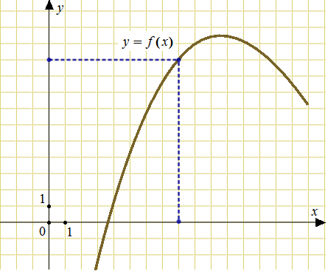  - Что значит найти $f^{'}(8)$?  - Какие понятия мы будем использовать, чтобы дать ответ на поставленный вопрос?  - Как по другому можно сформулировать вопрос задачи?  - Что для ответа на этот вопрос нужно знать?  - Какие дополнительные построения нужно выполнить?  - Какую фигуру нужно рассмотреть и почему?  - Что нужно найти?  - Итак, чему равно значение производной в точке касания?  Способ решения:  - Провожу диагональ прямоугольника из начала отсчета– отрезок касательной, проходящей через точку касания и начало отсчета.  - Рассматриваю прямоугольный треугольник одним из углов которого является угол наклона касательной к оси Ох  - По геометрическому смыслу производной…$f^{'}(8)$=$\text{tg}α$  - Из треугольника нахожу значение тангенса угла наклона касательной к оси Ох  $$\text{tg}α=\frac{y}{x}$$  Задача 2.  На рисунке изображён график функции $y=f(x)$и касательная к нему в точке с абсциссой $х_{0}$. Найдите значение производной функции $f(x)$в точке $х_{0}$.  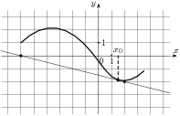  - Что значит найти значение производной функции $f(x)$в точке $х_{0}$.?  - Какие понятия мы будем использовать, чтобы дать ответ на поставленный вопрос?  - Как по другому можно сформулировать вопрос задачи?  - Что для ответа на этот вопрос нужно знать?  - Какие дополнительные построения нужно выполнить?  - Какую фигуру нужно рассмотреть и почему?  - Что нужно найти?  - Итак, чему равно значение производной в точке $х_{0}$?  Способ решения:  - Достраиваю до прямоугольного треугольника с острым углом, равным углу наклона касательной к Ох.  - По геометрическому смыслу производной $f^{'}(х_{0})$=$\text{tg}α$  - Нахожу тангенс угла наклона касательной к Ох: $\text{tg}α=\frac{y}{x}$  Закрепление и расширение знаний (самостоятельная групповая работа)  Учитель выступает в роли координатора действий групп.  Разбиваемся на 4 группы и решаем по одной задаче, используя приемы и рассуждения как в предыдущих задачах. Затем защищаете свой способ решения вашей задачи.  Группа 1  6. Функция $y=f(x)$ определена на интервале (-8; 4). На рисунке изображен график производной функции. Укажите абсциссу точки, в которой касательная к графику функции $y=f(x)$ имеет наибольший (наименьший) угловой коэффициент.  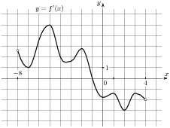  Группа 2  Задача №3. На рисунке изображен график функции $y=f(x)$, определенной на интервале (-4; 9). Найдите количество точек, в которых касательная к графику функции параллельна прямой $у=$ - 1  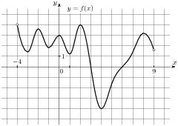  Группа 3  Задача №5. На рисунке изображен график производной функции $f(x)$. Найдите абсциссу точки, в которой касательная к графику $y=f(x)$параллельна прямой $y=2x−2$или совпадает с ней.  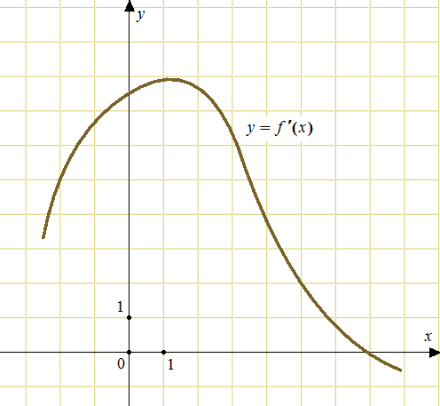  Группа 4  Задача №4. На рисунке изображен график производной функции $f(x)$, определенной на интервале (-10;2). Найдите количество точек, в которых касательная к графику функции $f(x)$ параллельна прямой $y=−2x−\text{11}$ или совпадает с ней.  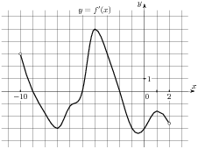  Защита способов решений задач, предложенных группами  Задание на дом:  В отдельной тетради решить задания из прототипов 8 открытых заданий ЕГЭ  № 1-4, 9-10, 33 -36,39 - 40  7. Дана функция $f(x)=x^{2}−6x+7\text{.}$ Написать равнение касательной к графику функции $y=f(x)$, проходящей через точку А(2; -5).  Рефлексия  Какие типы задач мы рассмотрели?  (задачи на применение геометрического смысла производной по заданному графику функции или графику производной функции)  Какие знания использовали для решения задач?  (геометрический смысл производной, значение тангенса угла наклона прямой к оси Ох, условие параллельности прямых)  Какие способы мыслительной деятельности при решении задачи использовали?  (анализ, синтез, обобщение, освоение техники перевода проблемы в задачу, моделирование объекта задачи, выстраивание шагов решения, конструирование способов решения) | 2- 3  мин  5 -7  минут  3 мин  5 -7  мин  5 мин  5-7  мин  8-10  мин  1-2  мин  2-3 мин

